**第十二章**

**P288 1 （有效项目集）**

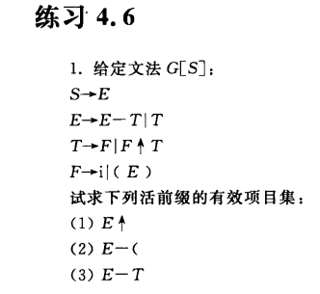

**P297 1，2 （LR(0)文法）**

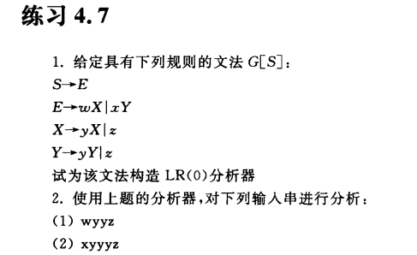

**P297 5，6，9 （SLR(1)文法）**

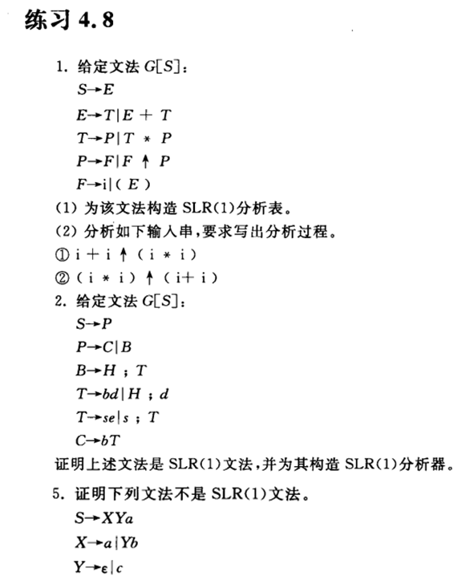

6

5

9

**P304 1，2 （LR(1)文法）**

